为表格添色彩
教材分析：
本课是大连理工大学出版社的《小学信息技术》四年级下册教材第3课《为表格添色彩》的课程内容。本课主要学习内容是学会删除WPS文字表格中的行与列。掌握表格边框和底纹的修饰方法。通过本课的学习不仅能够让学生学会表格的美化操作，还能够培养与提高学生的审美情趣与创新能力。

学生分析：
通过前几节课的学习，学生已经掌握了在WPS文字中插入表格以及进行简单的格式调整。本课的学习内容，主要是让学生掌握表格边框和底纹的修饰方法，而“修饰”手段在三年级下册有所接触，相信会对本课的学习带来一定帮助，提高教学效率。

教学目标：
知识与技能:
1、学会删除表格中的行与列。
2、掌握表格边框和底纹的修饰方法。
过程与方法:通过自主探究和合作交流完成表格的美化，要求颜色配比协调。
情感态度价值观: 激发与培养学生不断探索、分析问题、解决问题的能力；培养与提高学生自身审美能力；养成良好的学习习惯。

教学重、难点：
重点：掌握表格边框和底纹的修饰方法。
难点：修饰出颜色配比协调的作品。

教学方法和策略：
首先，为了激发学生学习的积极性，开课我便出示一张帮他们班主任制作的 “课程表”，让他们挑“毛病”，然后再“邀请”他们一起帮我解决这些问题。让学生在责任感的驱使下进入到本课的学习。
其次，在教学过程，将任务根据教学目标、学生实际情况分解成具体的子任务，学生在教师的指导下带着一个个子任务通过自主探究、实际操作讲解、合作交流等方式，逐步完成子任务，最终共同完成本班课程表的修饰任务。
最后，通过作品展示，增强学生的自信心与成就感，让学生在作品交流中相互学习，分享快乐。培养学生的勇于质疑问题的意识和敢于尝试的创新精神。并通过打印学生优秀的作品达到激励学生的效果。

教学过程：
一、创设情境 激趣导入
今天早上，你们班主任跟老师说，你们班墙上那张她手画的课程表又旧又破，想换张新的，问我能不能帮她用WPS文字制作一张漂亮美观的课程表，我很痛快的答应了。看！这就是老师做的课程表，你们觉得我把这个课程表给你们班主任，她能满意吗？为什么？
学生回答（多一行、多一列、不漂亮……）
既然同学们帮教师指出了问题，我们今天这节课就一起来解决，共同完成课程表的制作好吗？下面我们一起进入新课——为表格添色彩

二、明确任务 自主探究
刚刚同学们说了这张表格的行与列分别多了一个，请问这多余行和列怎么处理？（生：删除）如何删除行与列呢？等你们自学过后，来告诉老师答案，请同学们领取自学任务。（教师板书）
学生自主探究操作。
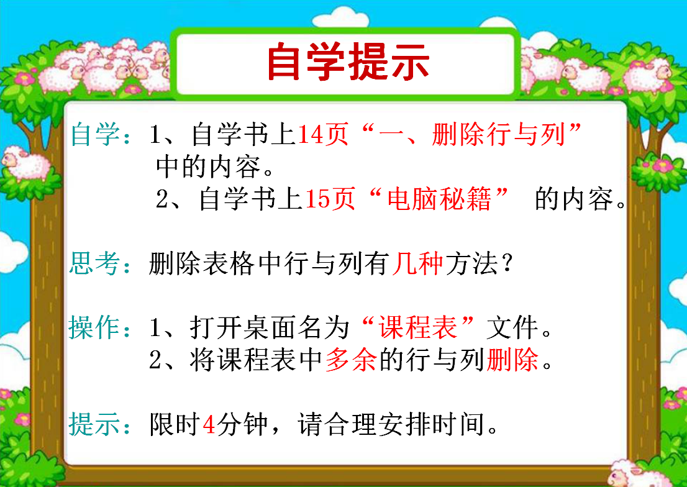
老师巡视
指名回答“思考”问题。
学生到老师机演示操作讲解，鼓励学生用不同方法。
教师点评
学生完善任务。

三、合作交流 释疑解惑
刚刚同学们通过自主探究成功的把多余行和列删除了，表格变得规整多了，可是刚刚同学说了，（这个表格不够漂亮，）可是离你们班主任“美观”大方的要求还差很远，我们怎么才能让课程表变得漂亮起来？（美化表格）
你们想美化哪些地方？（边框、底纹）
- 边框
我们一样样来修饰，首先我们小组一起探究一下，如何修饰表格的边框。
请同学们一起来看看，本部分合作交流的内容与要求（教师出示幻灯片）。
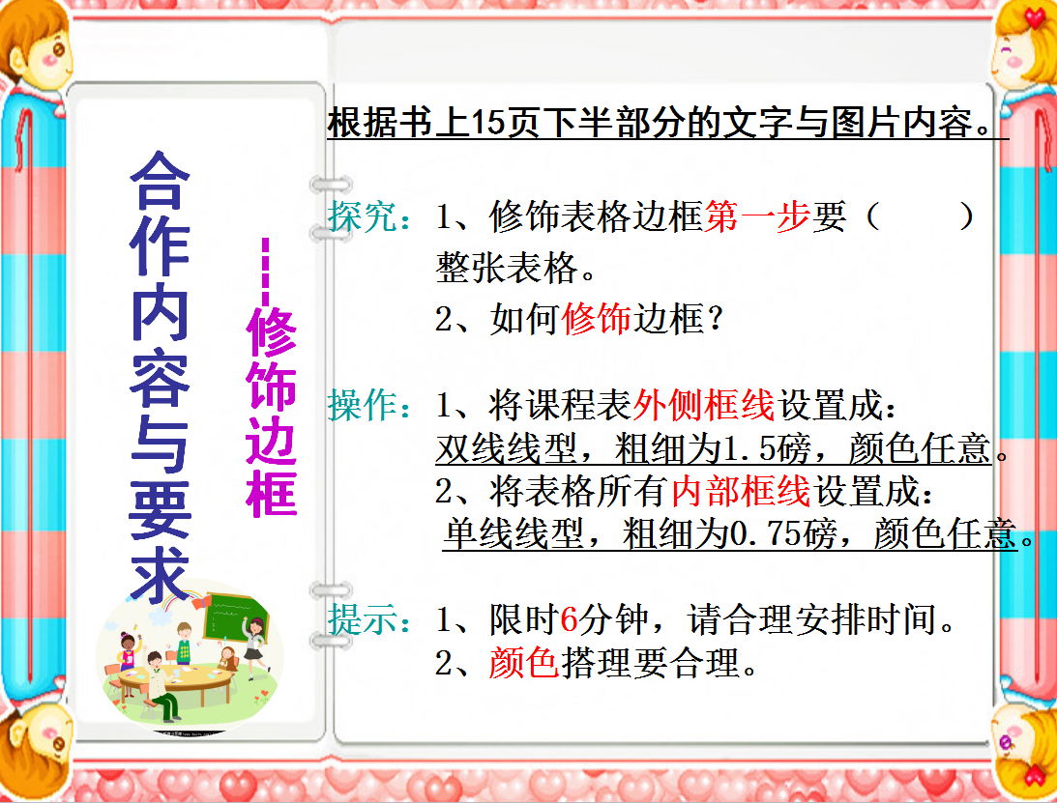
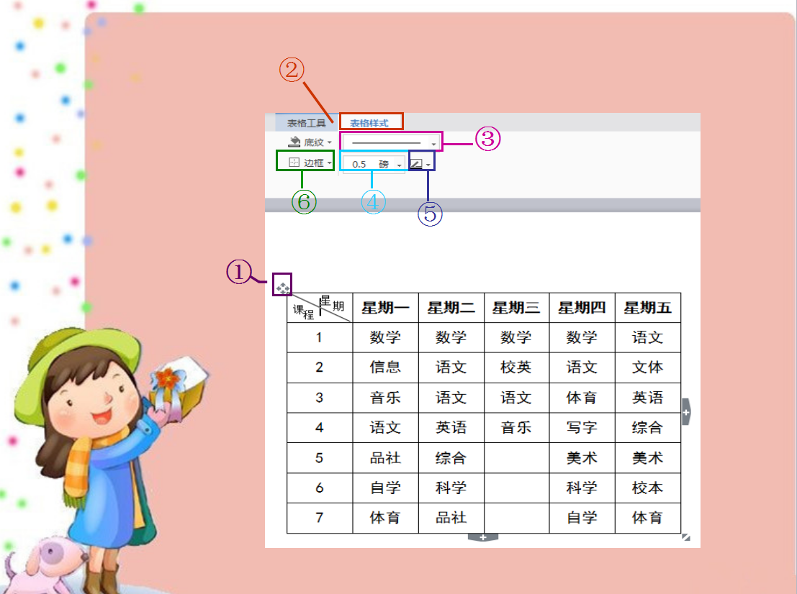
学生合作探究，教师巡视指导（操作流程）。
学生回答“探究”题。
学生到教师机演示讲解，教师适时点 拔提示（操作流程）。
学生完成操作。

2、底纹
边框经过修饰，整个表格立马就高大上起来了是不是？如果我们再把底纹修饰一下是不是就更漂亮了？
怎么为表格添加底纹呢？我们小组再一起探究一下。请看探究任务内容与要求（教师出示幻灯片）。
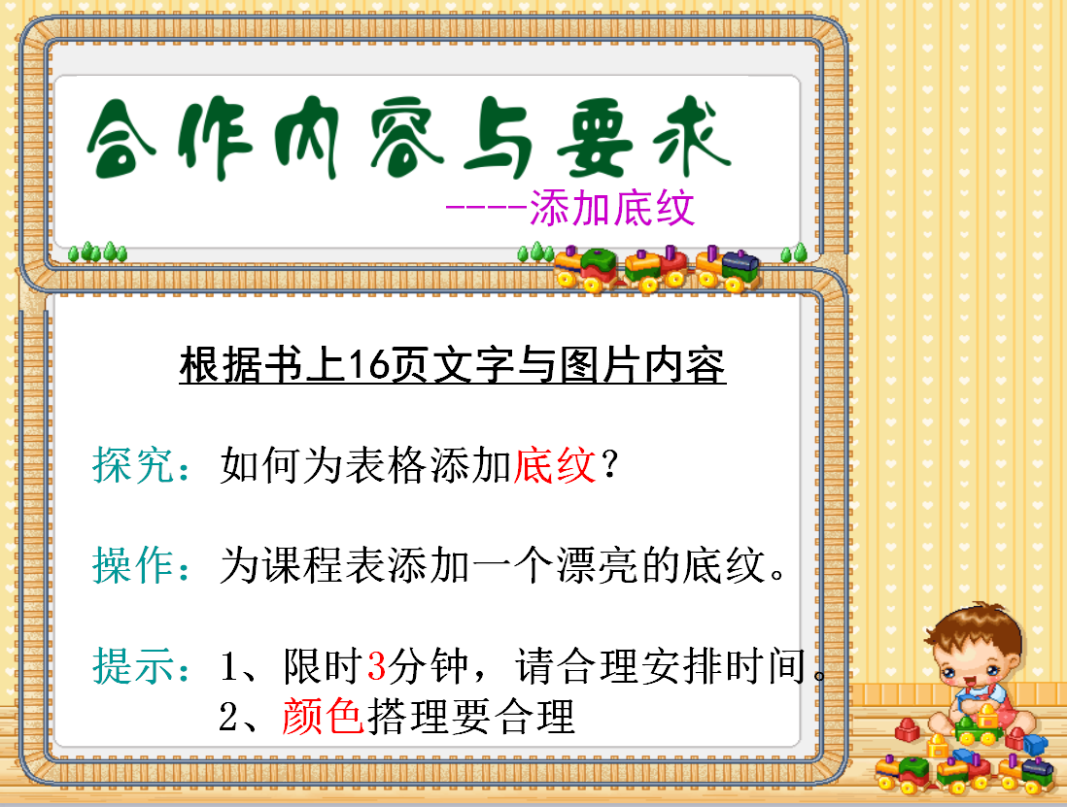
学生合作探究，教师巡视指导。
学生到教师机演示讲解，教师适时点拔提示。
学生操作，老师巡视
学生演示，教师适时点拨。
学生完成操作。

四、拓展提高 完善作品
经过同学们的共同努力，我们班的课程表，越来越漂亮了。可是老师有一个想法，想将这张表格的第一行、第一列单独设置一个底纹。请同学们想想，该怎么做？（如果学生不会，可提示：第一步……）
谁想到前面来试试？
请学生演示操作讲解。
师：看到这修饰好的课程表，老师突然有个问题想问大家“我们为表格添加底纹，除了可以让表格变得美观漂亮，还有什么作用？”
学生思考，学生回答。
教师讲解。
学生完善作品。

五、展示作品 互相评价
教师在学生完善作品的时候，巡视，看到好的作品提交到教师机。
教师展示出来，学生评价，好不好，好在哪儿。
最好的或得分最高的小组，打印赠送。

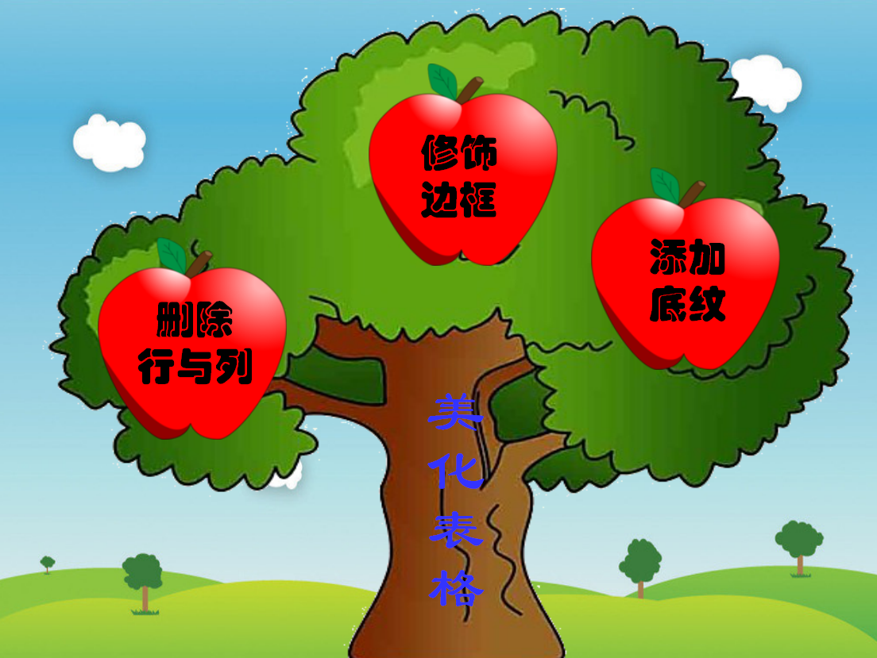
六、梳理总结 巩固加深
请同学们说说这节课你们都学会了什么？（课件）
非常感谢同学们这节课帮老师完成了课程表的修饰，课后同学们如果感兴趣，可以帮你们班级做一张漂亮的值日生表。

教学反思：
本课我根据教材内容以及学生实际情况，我将本课设计成以下几个环节：
一、创设情境，激趣导入；
二、明确任务，自主探究；
三、合作交流，释疑解惑；
四、拓展提高，完善作品；
五、展示作品，互相评价；
六、梳理总结，巩固加深。
首先，我先创设一个“帮班主任老师制作课程表”情境，由于这个情境与学生实际生活很贴近，制作出的课程表很实用，所以学生会感兴趣，学生有了兴趣，就有了学习的动力，有效地提高学习效率。
之后，让学生分析我做的课程表，有哪些不足，然后让学生明确这节课的学习任务与目标，便于更好的开展教学工作。其中“删除表格行与列”的内容相对简单，因此，我采用让学生自主探究的学习方法，以培养学生的自主探究能力。而“修饰表格边框和底纹”中的内容相对难一些，所以，让学生小组合作探究本部分学习内容，以培养学生小组合作探究能力并且能有效地提高学习效率。
接着，我在学生学会为整个表格添加底纹的基础上，将教材内容进行了拓展延伸，为的是让学生学会如何对表格中的某一行、某一列或某个单元格进行底纹的添加并且知道为表格添加底纹，不仅仅就是为了美化表格，还是为了能够对表格中的信息加以强调或区分，让表格更易于阅读，使阅读者能够一目了然。更重要的是为了培养学生的审美能力，以及学生的举一反三、不断探索、分析问题、解决问题的能力。
然后，通过作品展示，增强学生的自信心与成就感，让学生在作品交流中相互学习，分享快乐。
最后，将本课的知识进行梳理总结，起到巩固加深的作用。
不足之处：
1、小组合作流于形式，学生参与度不高，大多数学生都在各干个的，没有将合作交流的机会好好利用起来。
2、小组合作的内容太多了，学生完成不了。以后，对于任务的设计要考虑学生实际能力。
3、课堂中，放手不够，我说的太多，强调的太多，学生说的做的的机会略少。要大胆放手，多让学生做，多给学生说话的机会。

作者姓名 | 刘宇晓 | 电子信箱 | gaoming88598@163.com | 学段 | 小学
作者单位 | 辽宁省大连市长海县小长山乡中心小学 |  |  | 邮编 | 116501
教案名称 | 《为表格添色彩》 |  |  | 手机 | 15940818357
适用教材 | 大连理工大学出版社（2015）小学信息技术 |  |  | 课时 | 1

